ÅRSPLAN FOR
BRINGEDALSBYGDA BARNEHAGE 2023 -2024
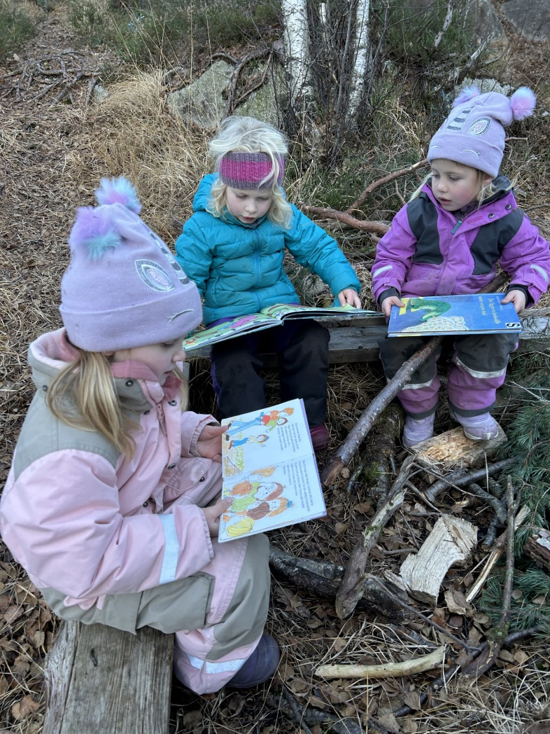
«Vår barnehage ynskjer varme og grensesettande vaksne med relasjonar som skapar trygge og nysgjerrige barn
SU-godkjent:
​
Innhold
1.Verdigrunnlag 3
Vårt syn og væremåte frå vaksne til barna 4
Vårt syn og væremåte oss vaksne i mellom 4
Vårt syn og væremåte opp mot samfunnet lokalt og sentralt 4
2.Innhaldet til barnehagen 6
Omsorg 7
Leik 9
Danning 11
Læring 13
Livsmeistring og helse 15
3.BARNEHAGEN SITT PSYKOSOSIALE MILJØ 16
16
Barna skal oppleva 17
AUTORITATIVE VAKSNE: 17
4. SATSNINGAR – SENTRALE OG LOKALE 18
Årstidene 18
Leik 18
Eventyrprosjekt 18
Trafikk 18
Arbeidsmiljøet vårt 19
5. BARNS MEDVERKNAD 20
6.SAMARBEID BARNEHAGE – HEIM 21
Eit godt foreldresamarbeid skjer gjennom 21
7. OVERGANGER 22
Barnehagestart og tilvenning i barnehagen 22
Intern overgang mellom avdelingar 23
Overgangar mellom barnehage og skule 23
Plan for overgong barnehage og skule 24
8.BARNEHAGEN SOM PEDAGOGISK VERKSEMD 26
Vurdering av barnehagen sitt innhald 26
Digital praksis i barnehagen 27
Oversikt over plan for møter i Bringedalsbygda barnehage 2023 – 24 28
PLANLEGGINGSDAGAR 2023 /24 28
Personalmøter 2023/24 28
Møteplanar for komande år 29

1.Verdigrunnlag

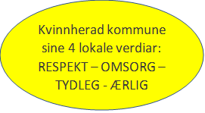
Verdiane til Bringedalsbygda barnehage byggjer på desse planane

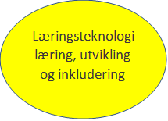
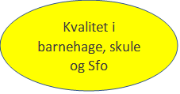
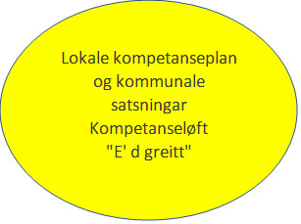
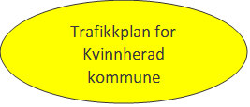

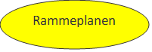

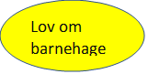

Alle desse planane som er nemnt ovanfor vernar om gode verdiar og haldningar.

Våre verdiar skal omsetjast på på tre nivå

Vårt syn og væremåte frå vaksne til barna
- Relasjonar på høgt nivå
- Vera autoritative vaksne. Det vil seie varme og grensesettande, med krav til barna etter deira modning og alder
- Læra barna å delta i demokratiske prosessar i kvardagen
- Sjå det einskilde barn med sine behov og gi det den omsorgen som barnet treng på sin stad i utviklinga.
- Vera ein vaksen som lyttar til barnet, ser det og følg det på sin veg ut i livet
- Vektlegge det einskilde barn si livsmeistring og helse.
- Støtte barnet i å bli den beste utgåva av seg sjølv.

Vårt syn og væremåte oss vaksne i mellom
- Vektlegge godt samarbeid oss i mellom, med fokus på godt klima og gjensidig respekt for kvarandre
- Vera lojale mot dei oppgåver vi har fått og jobbe etter: årsplan –månadsplan - avdelingsvis oppgåvefordeling i grupper.
- Delta aktivt på personalmøter, avdelingsmøter og planleggingsdagar. Koma førebudde til oppgåver i kvardagen. Plantid skal brukast til å lesa seg opp på tema vi jobbar med og vera førebudd til samlingar og aktivitetar ein har fått ansvar for
- Melda sine behov for å gjera jobben sin, i god tid
- Vera ein god kollega som deltar for eit godt miljø oss imellom

Vårt syn og væremåte opp mot samfunnet lokalt og sentralt

- Setja oss inn i Kvinnherad kommune sine overordna planar for kommande år. For vår del skal vi jobbe aktivt med «Plan for psykososialt barnehagemiljø, IKT opplæring i kommunal regi og jobba i tråd med Kvalitet i barnehage og skuleplan 2019-2024
- Jobba etter nasjonale satsingar- kompetanseløftet
- Følge årshjulet til “E’ d greitt” prosjektet. Kompetanseheving både for barn og vaksne når det gjeld alle former for vald og overgrep. Det skal gjennomføres alderstilpassa opplegg for barna i alderen 0-6 år kvart år, samt at barnehagen skal ha ein representant som skal vere “barns verneombod”. Vi skal arbeide førebyggjande og aktivt for at alle barn skal ha det trygt og godt 24 timar i døgnet. “24 timers barnet”.
- Delta i undersøkingar lokalt og tilretteleggje for nasjonale barnehageundersøkingar.

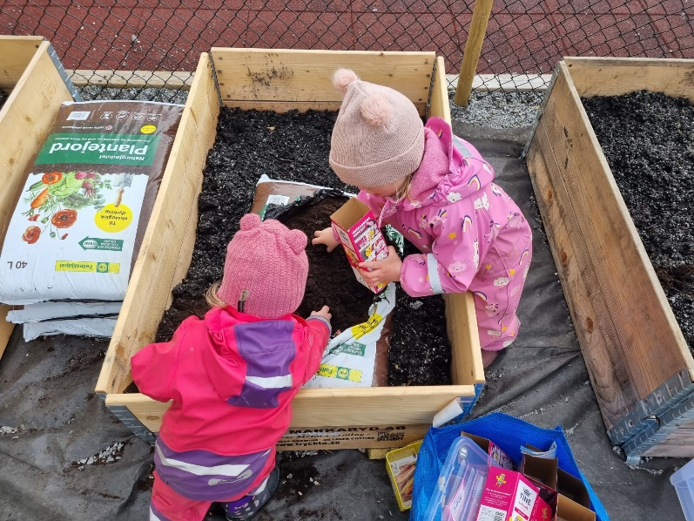
- Arbeide aktivt både i barnegruppa og i personalgruppa for å sikre god trafikkopplæring, følgje opp handlingsplanar og rutinar. Vi vil halde fram med å arrangera trafikkdagar med tema som sykkeldag og rebusløypa. Det er sett av fast tid i samling der vi snakkar om trafikk eller bruker sidene til Trygg trafikk for å auka opp barna sine kunnskap om å ferdast trygt i trafikken.
Få foreldre til å følgje trafikksikkerheiten barnehagen legg til rette for og ber foreldre om; slå av motoren, set ned farten oppe ved barnehagen, bruk av godkjente seter)
Dersom kurs i regi Trygg trafikk –sender vi våre faste deltakarar

- Vi har fått ny gang og sykkelsti som vi har tatt i bruk for å kome til oss til ulike turmål i bygda vår

- Sektormåla til Kvinnherad kommune:
- Alle har eit godt og inkluderande leike – og læringsmiljø.
- Barn som har behov for det, får tideleg støtte til å få utvikla sitt potensiale – tidleg innsats
- Nytt i år er at alle barnehagane får ein spesialpedagog fast, i vår barnehage utgjer det ei 50 % stilling
- Dei tilsette i kunnskapssektoren har høg kompetanse
- Alle har god tilgang til relevante tilbod av høg kvalitet

2.Innhaldet til barnehagen
Innholdet i barnehagen skal speile mandatet vi har som barnehage.
Alle barn skal oppleva progresjon og positiv utvikling. Leik, omsorg, danning, læring, livsmeistring og helse blir heilt sentrale tema i dette arbeidet. Krav og forventningar skal samsvare med alder og modning hos det enkelte barn.

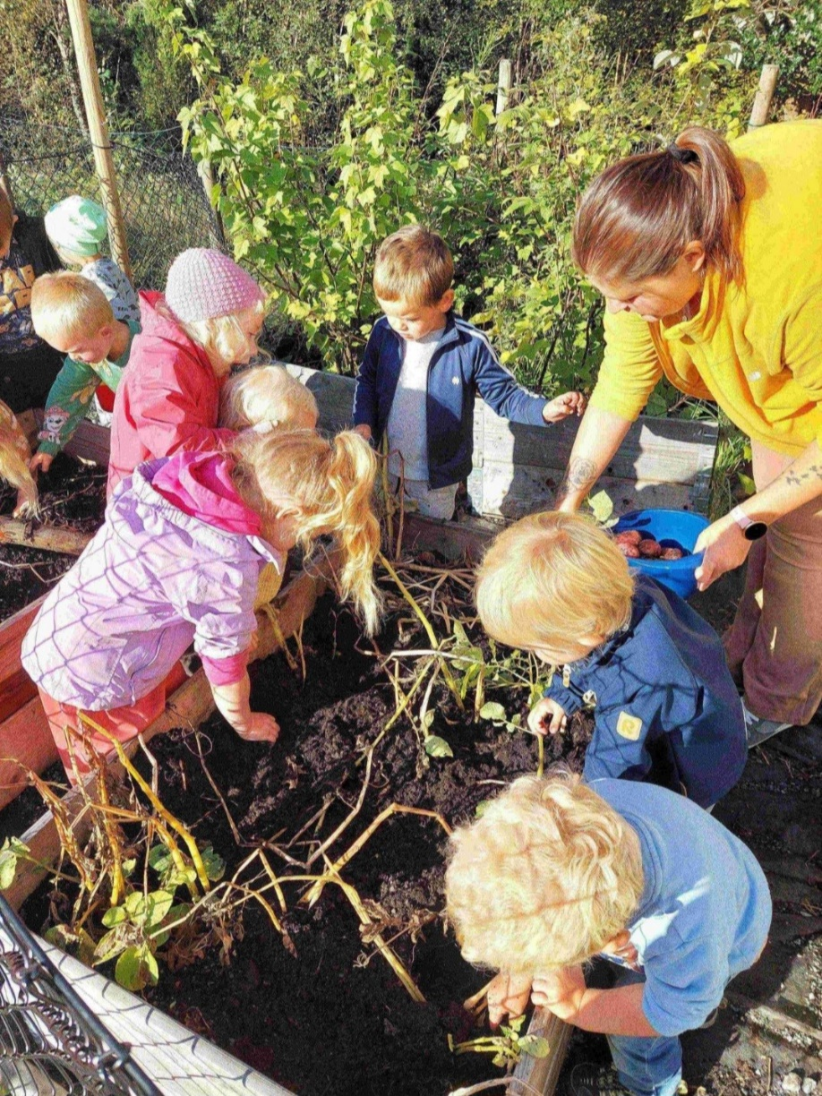
Voksenrolla Dei siste åra har vi jobba vi mykje med vaksenrolla vår: det å alltid stoppa opp med barn som treng oss, reagera på utestenging og andre negativ adferd og rosa det gode vi ser. Vi skal forsatt jobba utifrå Sip – modellen dette året. Det handlar om avlæring og omlæring av negativ atferd frå barn. Personalet skal vera autoritative - varme og grensesettande ovanfor barna. Vi skal ha fokus på vaksenrolla inn mot leiken dette året også. Kva er oppgåva vår, kva slags leik har vi og korleis tilrettelegg vi for den gode leiken ute, inne, og sjå til at alle barna er inkludert. Vi skal også ha fokus på korleis barna og vi vaksne brukar språket i leik, og korleis kan vi vera med på å støtta opp og utvikla barnas språk.

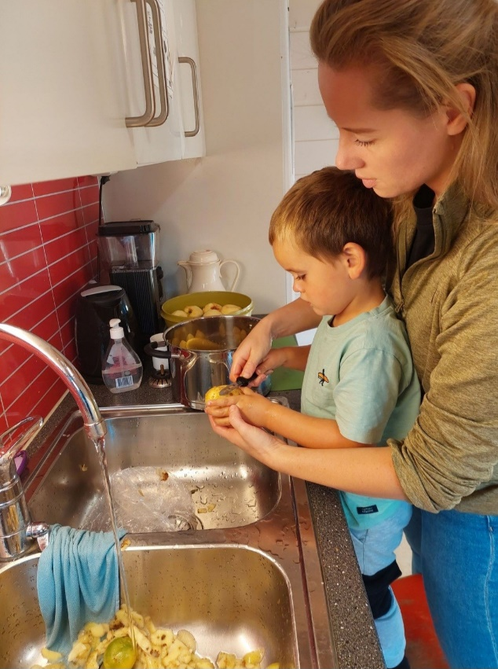
Omsorg
Personalet skal møta alle barn på ein autoritativ måte. Varme, tydlege og med klare grenser. Barnet skal kjenna på at her høyrer det heime, og her er det trygt å vera. Personlege behov hos barna som kvile, måltid, stell, hensyn til allergiar, eit trygt fang å sitje, trygge vaksne å snakka eller leika med skal vera høgt prioritert hos personalet.

OMSORG
Barna skal | Personalet skal
- Oppleva å bli møtt med varme og hjartlighet  - Vera i trygge omgjevnader tilpassa etter alder og modning.  - Bli inkludert og anerkjent for den ein er.  - Læra å inkludere andre barn i leik og aktivitetar.  - Få utvikla seg sjølv på ein positiv måte gjennom blant anna speiling gjennom andre, inkludering, deltakelse og aktivitetar. | - Møta barna med eit smil og mykje varme.  - Vere nær og tilgjengelig  - Tilrettelegga for at barna har det trygt og tilpassa behova for enkeltindivid og grupper.  - Reflektere over innhaldet i barnehagen.  - Ha “barnets beste” i fokus  - Observera enkeltindivid og grupper der måla ovanfor for barna skal liggja til grunn.

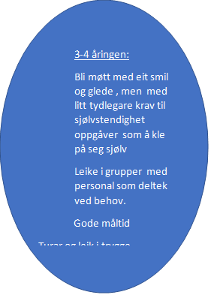
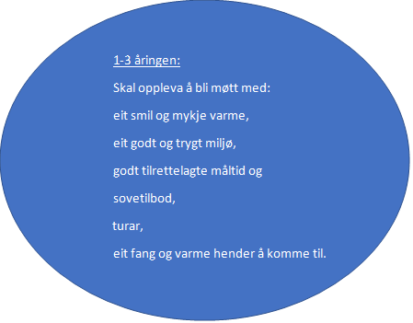

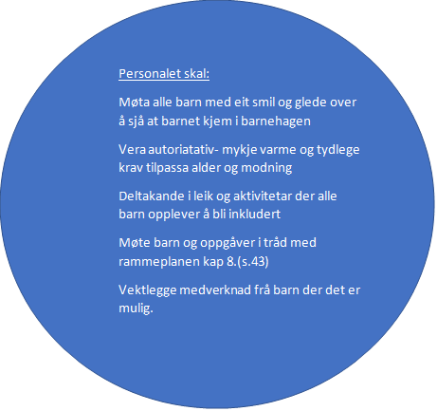
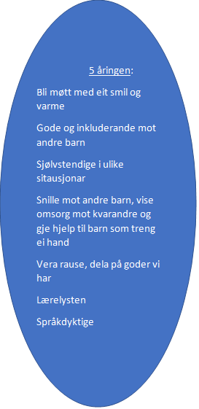
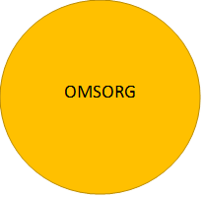

Leik
Leik er den viktigaste aktiviteten som er i barnehagen. Leiken skal ha ein sentral plass i barnehage. Leiken er viktig for alle sider av barna si utvikling.

LEIK
Barna skal ha eit leikemiljø rundt seg som tar vare på | Personalet sine oppgåver er
- Stimulering og utvikling av språkleg , sosial, emosjonell, kognitiv, moralsk og motorisk utvikling. Ha fokus på at alle barn får lik språkdryss frå oss vaksne  - Kreative evner, evner til å løyse problem og å finne løysingar  - Barna lærer om seg sjølv i det sosiale fellesskapet  - Barna lærer om korleis verden fungerer både sosialt og fysisk  - Barna lærer å eksperimentere, utforske, finne ut- fordi det er «på –lat» blir det ufarleg og gøy  - Barna lærer å ta initiativ, finne på historiar, eigne leikar og aktivitetar, forhandlingar, å følje andre.  - Barn lærer av å leika, skaffer seg nye erfaringer (learning by doing) | - Organisere rom og tid, aktuelle leiker.  - Bidra til at barn får felles erfaringar der alle barn kan delta i leik, oppleva glede med leik i sosialt fellesskap.  - Fremja eit inkluderande miljø der alle barn deltek i leiken.  - Observera, analysera , støtta , delta i og berika leiken i lag med barna.  - Rettleia barna dersom leiken får uheldige mønster/ utfall.  - Være bevisst på eiga rolle i deltakelse i leik.  - Ta initiativ til leik og bidra til at alle har nokon å leike med.  - Vera autoritative , gode og varme grensesettarar  - Kjenne barnas interesse og kunne nytte det i leiken

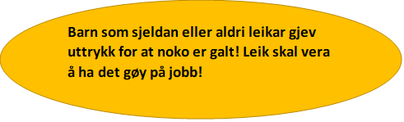

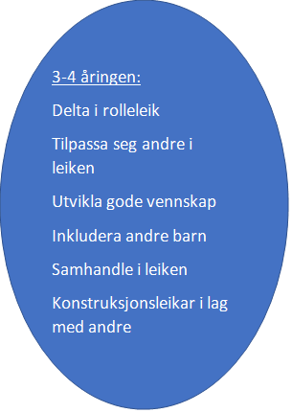

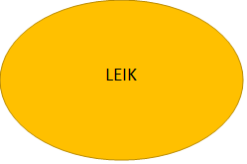
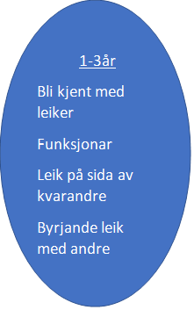

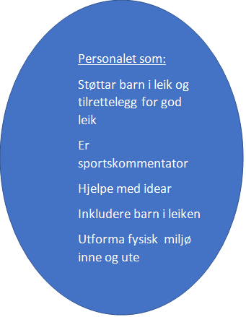

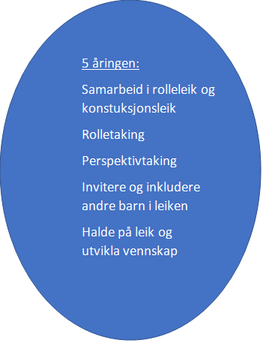

Danning
I samarbeid med heimen skal barnehagen bidra til barns dannelsesprosess frå dei er små, til å utvikle gode samfunnsverdiar og toleranse i tråd med samfunnet vi lever i. Eit samfunn i utvikling krev at vi bryt ned nokon haldningar som har vore praktisert i generasjonar. Likestilling og likeverd er viktige områder som er i endring. Kven du er og korleis du vel å leve ditt liv, familiebakgrunn eller tru skal ikkje vera til hinder for å bli inkludert . Gutar og jenter skal kunne delta i leik etter eigne interesser og ynskjer.
Barnehagen har møter med barna der dei får sitt fyrste møte med demokratiet vi kjenner. Barna skal bli høyrt, dei skal lære å følgje fleirtalet eller nokon gonger å bøya av for fleirtalet i høve eigne meiningar. Å gjennomføra det ein er blitt einge om i leik og aktivitet.
DANNING
Barna skal | Personalet sine oppgåver er
- Delta i leik og aktivitetar, samspel med andre barn.  - Utvikle empati.  - Utvikle vennskap og å holde på nye vennskap.  - Auka opp forståelse for eiga rolle i barnehagen.  - Delta i demokratiske diskusjonar og prossesar.  - Utvikle toleranse for mangfold og livstru. Likeverd likestilling og kulturar.  - Visa solidaritet med andre barn og vaksne.  - Opptre etter reglar og normer i barnehagen og samfunnet rundt oss.  - Få byrjande innsikt i kva berekraftig utvikling er for noko. | - La barna kjenna på tryggleik i barnehagen, og finna sin plass i gruppene.  - Passa på at alle barn engasjerer seg i demokratiske prossesar, tar ordet der det er forventa  - Passe på at alle barn utviklar vennskap og deltakelse i gruppene.  - Lære barna om mangfold, demokrati, likeverd, likestilling, ulike kulturar. FN’s barnekonvensjon.  - La barn få erfaring med demokratiske prosesser  - Bidra til å opplyse barn om natur og miljøhensyn, samt respekt for jordkloden. Bidra til at dei utviklar forståing i kva som ligg i å ta vare på miljøet, med hensyn til barnas alder og modning.

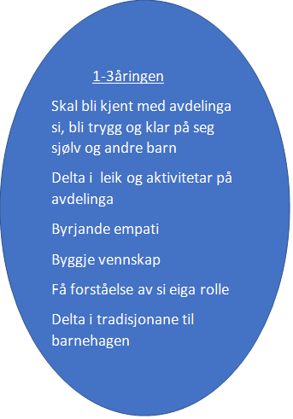
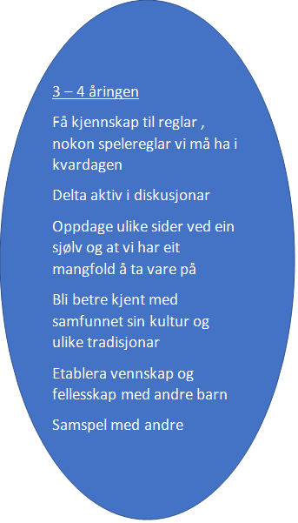

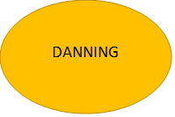

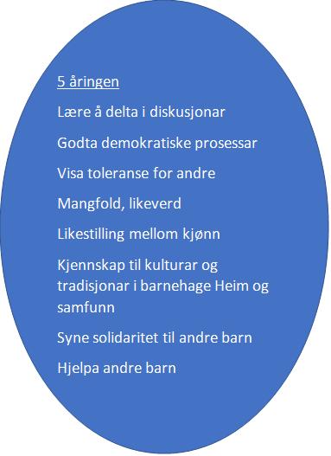

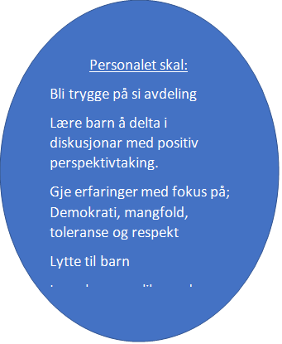

Læring
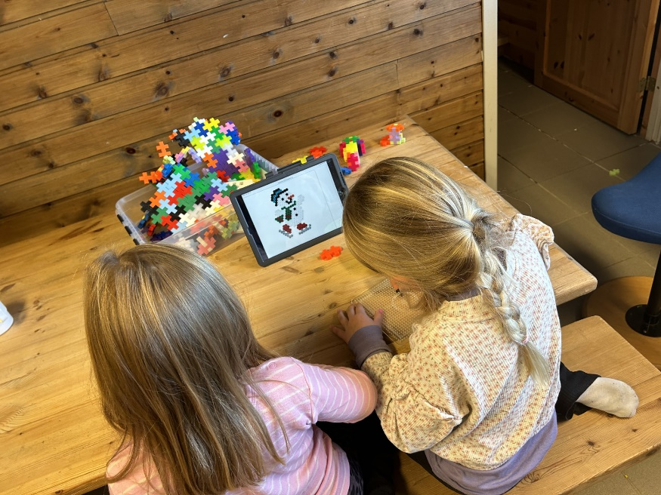
Tidlegare i denne planen er det skreve litt om leiken og viktigheten av god leik i barnehagen. Barn leika ofte det dei erfarer, og kan skaffe seg nye erfaringar gjennom leiken. “I leik blir ofte barnet eit hove høgare enn seg sjølv”. Med dette meiner vi; det som gjerne ikkje er mulig i verkligheita, blir mulig i leiken. Alt kan vi få til når det berre er på lat! I barnehage snakkar vi ikkje om fag, men fagområder. Kunnskap, læring og leik går inn i kvarandre.
Det overordna er at aktivitetane er lystbetonte, barna har interesse for handlingen det er med på, at barna får ny innsikt, nye perspektiv, utviklar læring og kunnskap .

LÆRING
Barna skal | Personalet sine oppgåver er
- Lære seg reglar, normer og kvardagsrytme.  - Språk gjennom høgtlesing, samtale, song, rim og reglar, leik.  - Knyta vennskap til andre barn – læra å vera ein god venn sjølv.  - Vera nysgjerrig gjennom leik og utforskning.  - Førebuing til skulen etter “klar til skulestart” og boka Trampoline | - Hjelpa barna med å finne sin plass og knytta vennskap, positiv samhandling.  - Tilrettelegg for læring i alle situasjonar, planlagte og spontane.  - Leggja til rette for kreativitet i leik og aktivitetar  - Vise engasjement i leik og aktivitetar

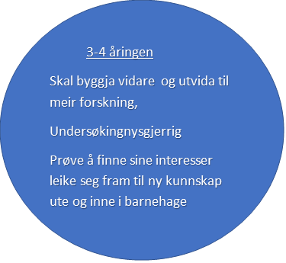
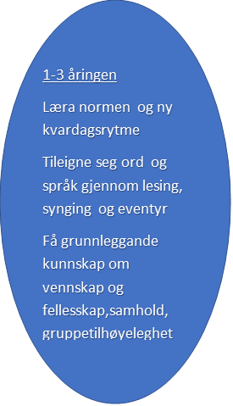

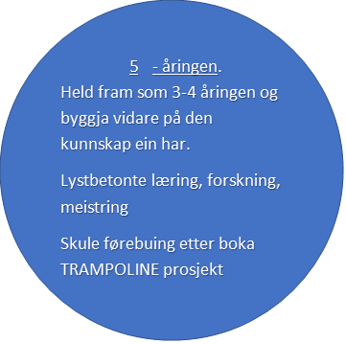
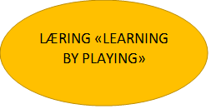
.

Personalet skal:
Tilretteleggje for læring i alle situasjonar: planlagt og spontane
Bruka kreativitet i leik og aktivitetar
Hjelpa barna med å finna sin plass, sine venner, læra barna samhandlingar

Livsmeistring og helse
Livsmeistring og helse er eit viktig tema barnehage samanheng . På den eine sida handlar det om livsstil, matglede, fysisk aktivitet, gode helsevanar, livsglede, eigenverdi og det å høyra til fellesskapet. Desse fire faktorane omhandlar gode relasjonar mellom barn, gode relasjonar mellom barn og vaksne, meistring og regulere eigne følelsar.
På den motsatte sida handlar det om mobbing og krenkingar, utestenging, omsorgssvikt, vald, seksuelle overgrep, meldeplikt og det å be om hjelp oppover i systemet i samarbeid med foreldre.
Over lang tid har barnehagen jobba med vaksenrolla i barnehagen. Korleis vi møter barna i kvardagen. Dei siste åra har vi hatt fokus på vaksenrolla og vaksne som ikkje skal gå forbi dersom dei ser eller overhøyrer krenkingar eller tidleg mobbing. Kunnskap syner at utestenging, mobbing og krenkingar startar i barnehagen og kan vare heile barndommen dersom det ikkje settes inn tiltak. «Plan for psykososialt barnehagemiljø, kompetanseløftet og E`det greit vert tema på personalmøtene dette barnehageåret.
LIVSMESTRING OG HELSE
Barna skal oppleva | Personalet sine oppgåver er
- Få anerkjennelse og ros i gode situasjonar.  - Å få utvikla gode vanar innan mat og fysisk aktivitet.  - Få oppleva eit likeverdig tilbod for alle. Alle barn skal få like mulighetar og rettigheter.  - Bli sett og støtta ved mobbing og krenking av personalet, få hjelp til å stoppe uønska hendingar.  - Bli møtt av personale som tørr å spørre barn ved mistanke om omsorgssvikt, vold eller seksuelle overgrep (E’ d greitt).  - Alle barn skal delta i alderstilpassa opplegg kvart år som skal bidra til å heve barns kompetanse på kva som er greitt å ikkje. Alle barn har rett på tå vera trygg. 24 timers barnet. | - Vektlegge gode relasjonar med anerkjenning og ros, samt vera tydlege (autoritativ)  - Vektlegga sunne og varierte måltid, vera i aktivitet ute og inne.  - Gripa inn ved utestenging, erting og mobbing.  - Jobba aktivt for sosiale utjamningar blant barna.  - Hjelpe barna å finne gode løysingar ved konfliktar, sjå andre sine perspektiv.  - Få kunnskap om kva vi skal sjå etter og korleis tenesteveg og eige ansvar fungerer.  - Følgja kommunen sin mobbeplan og satsningar  - BTI modellen  - Kompetanseheving innen vald og overgrep

3.BARNEHAGEN SITT PSYKOSOSIALE MILJØ
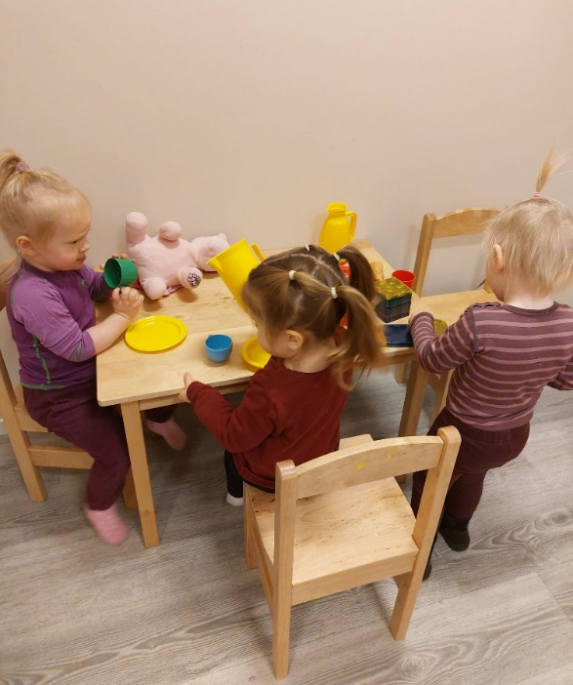
Bringedalsbygda barnehagen skal hindra mobbing, utestenging, vald diskriminering og trakassering mellom barn. Barnehagen skal ha personale som er på vakt og som tørr å gå inn å stoppe alle former for uønska adferd. Personalet skal ha opplæring i korleis vi snakkar med barn der vi mistenker at blir utsatt for uønska adferd i barnehagen eller andre stader der vi veit barnet oppheld seg mykje.

Vi vil vektlegge førebygging mot brudd på:
- § 41 Nulltoleranse og forebyggende arbeid
- §42 Plikt til å sikre at barnehagen har eit trygt og godt psykososialt barnehagemiljø.
- §43 Skjerpa aktivitetsplikt dersom ein som arbeider i barnehagen krenkar eit barn.

Barnehagen sitt personale jobbar med vaksenrolla og førebygging mot uønska adferd ved å :

- Vektlegge gode relasjonar til alle barn, foreldre og kollegar. Det skal vera ein høfleg og god tone mellom alle som er i barnehagen. Autoritativ stil og anerkjennande vaksne.
- Rose barn som viser positive adferd mot andre barn som inkludering, gir hjelp ved behov. Støtte/rettleie barn når dette er utfordrande.
- Gripa inn når vi ser utestenging, erting, mobbing, vold, trakassering og diskriminering.
- Hjelpa barn med å finne gode løysingar, vaksne som er tett på barna i leik og aktivitetar.
- Bruke den kunnskapen vi har tileigna oss gjennom “Vera saman” og nyare kurs etter at ny lov kom der § 41. 42 og 43 ligg til grunn.
- §43 - skjerpa aktivitetsplikt- Våga å ta opp med kvarandre dersom vi ser uheldige hendingar som omfattar denne lova.
- Jobbe aktivt med sosial utjevning blant barna. Oppmode til kontakt og sosiale aktivitetar på fritida.
- Vere aktive i lag med barna i leik og aktivitetar - tett på der ting skjer.

Barna skal oppleva :
- Få anerkjennelse i gode situasjonar og å gi anerkjennelse til andre barn i gode situasjonar.
- Å få hjelp av vaksne når dei opplever krenkingar som utestenging, erting, mobbing, vold, trakassering og diskriminering.
- Få hjelp av vaksne til å sjølve finne løysingar når konfliktar oppstår.
- Jobba med tema i samling og spontant som førebyggande tiltak mot uønska adferd som nemt ovanfor.

AUTORITATIVE VAKSNE:
Autoritative vaksne stil innebærer at de vaksne viser varme og omsorg ovenfor barnet, samtidig som det er tydelege. Den varme og grenesettande vaksne arbeider bevisst med å utvikle gode relasjoner til barnet og viser ein aksepterande holdning. Barnet mottar det som handlar om krav og kontroll i ein atmosfære som er preget av varme og tillit.

4. SATSNINGAR – SENTRALE OG LOKALE
Årstidene Dette året ynskjer vi å ha dei 4 årstidene våre som satsningsområde. Kva er det vi kan gjera på i dei ulike årstidene, korleis ser det ut rundt oss i naturen, kva er spesielt med akkurat denne årstida. Vi vil vera nysgjerrige saman med barna på kva som skjer i naturen til e

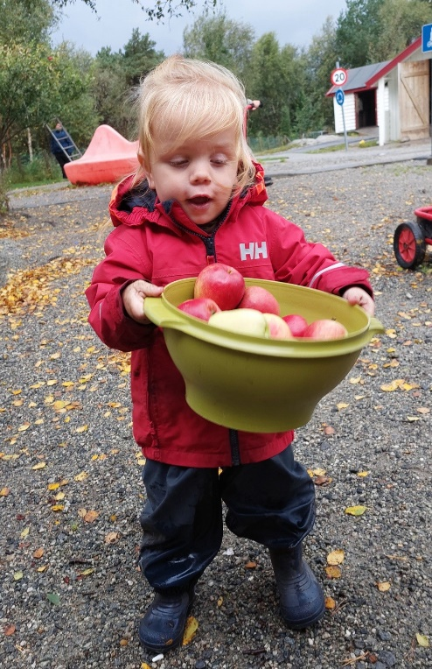
Leik
Vi vaksne har ei super viktig rolle i denne samanheng; passe på at alle barna får innpass i leiken, og rettleia / støtta dei barna som fell utafor. Det er i leiken mykje av læringa føregår. Vi har ekstra fokus på samanhengen med leik og språkutvikling, der vaksenrolla er av stor betydning. Brobyggaren, det er når vi vaksne er med i leiken og støttar barn med språk og sosial kompetanse skal ha ein brei plass i kvardagen. Nokon barn treng ein vaksen tett på seg for å kjenne meistring . Dette er førebyggande arbeid for barna.

Eventyrprosjekt
Vi vil ha folkeeventyr i fokus dette året

Trafikk
Vi held fram med å følja våre handlingsplanar for ferdsel i trafikken. Det kan vera på ein tur i bygda, reise med bussen, køyra bil med personalet (biblioteket, Trollskogen, Husnes Kyrkje på julevandring)
Vi held fram samarbeidet med Trygg trafikk gjennom å reise på kurs med dei, ha fokusdagar på tema trafikk.
Foreldre skal vera saman med oss med å skape gode vanar for all ferdsel i trafikken og rundt barnehagen.

Arbeidsmiljøet vårt
Vi jobbar for ein betre kvardag for alle
Vi har mest kvardagar-kva skal til for at vi har ein god kvardag i barnehagen.
Vaksne skal ha gode kvardagar med andre vaksen og barna
Barn skal ha gode kvardagar med vaksen og andre barn ,til eigna seg gode venner

Vaksne sin kvardag | Barna sin kvardag
Oppvekstsenter kva betyr det?  Planleggingsdagen 10.11.2023 | Tilrettelegging for leik i grupper ute og inne
Nav – Fakta om arbeidsmijøet i barnehage | Rådsmøter i pedagoggruppa der vi har system og barn i fokus som vi treng å jobba med for eit betre miljø
Bli trygge på E d greitt | Barnehagen har sitt barneombod

5. BARNS MEDVERKNAD
Barn har rett til å seie si meining , vera med å påverke innhaldet på det vi gjer i barnehagen, dette er nedfelt i Lov om barnehage, Grunnlova og FN sin barnekonvensjon.
Barn sin medverknad må vera innanfor ei ramme som gjer det gjennomførtbart for barna, dei skal aldri ta avgjersle dei ikkje har føresetnad for å ta! Det er vi vaksne som skal bera ansvaret for dei avgjersler vi tar i lag med barna.
Personalet må ha fokus på at alle barn får komme fram med sine ynskjer og tankar. Det vil vera ulike måtar å imøtekomme barna sin medverknad. Alder og modning hos barnet må vera med i vurderingar frå personalet.

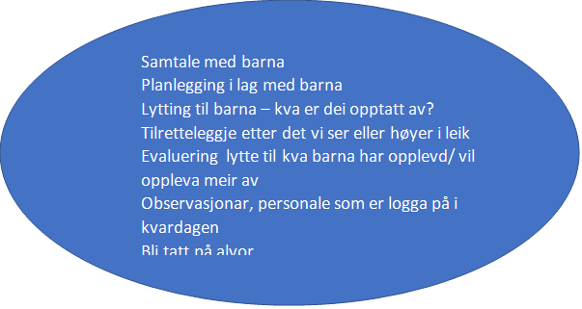
Barn på stor avdeling

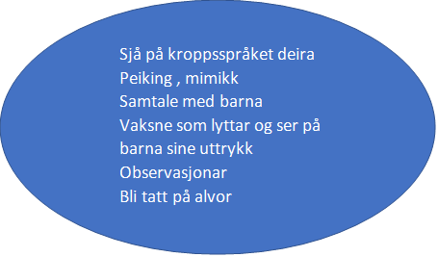
Barn på småbarnsavdeling

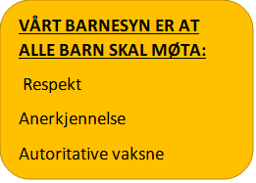

6.SAMARBEID BARNEHAGE – HEIM
Det pedagogisk personalet har generell kunnskap om barns utvikling, medan det er foreldra som er ekspertar på sine barn. Barnehagen må ha eit godt og tett foreldresamarbeid, open kommunikasjon, respekt og forståing, og på den måten ta vare på barnet sitt behov for omsorg, leik, læring og danning, slik barnehagelova §1 viser.
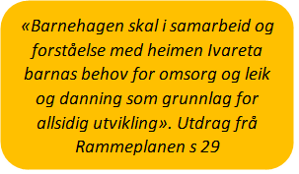
Eit godt foreldresamarbeid skjer gjennom:
- I dagleg hente - og bringesituasjoner
- Foreldresamtalar ved haust, vår og ved behov
- Fyrstegongssamtale ved oppstart i barnehagen
- Foreldremøter
- Samarbeidsutval møter
- Brukarundersøking.
- Informasjon og dokumentasjon som vert hengt opp på veggar og tavler
- Visma
- Barns eigen medverknad
- Foreldre sin medverknad og tilbakemeldingar
- Arrangement der foreldra deltar i barnehagen

På foreldremøte på våren har vi alltid oppe som sak kva foreldra har lyst at vi skal satse ekstra på neste barnehageår. Her får foreldra komme med ynskjer før årsplanen vert lagd. Vi ynskjer at foreldra alltid skal føle at det er rom for å koma med innspel og tilbakemeldingar til oss.

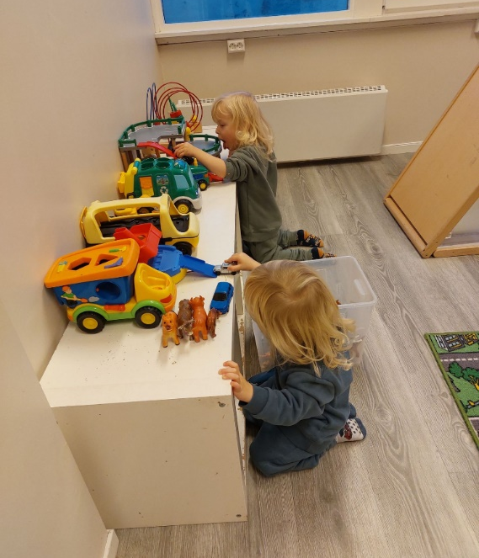
7. OVERGANGER

Barnehagestart og tilvenning i barnehagen
Barnehagen skal i samarbeid med foreldra leggja tilrette for at barnet får ein trygg og god start i barnehagen. Barnehagen skal tilpassa rutiner og organisera tid og rom slik at barnet får tid til å bli kjent, etablera relasjoner og knytta til seg personalet og til andre barn.

Når barnet byrjar i barnehagen, skal personalet sørga for tett oppfølging den fyrste tida slik at barnet opplever tilhøyrsle og trygghet til å leika, utforska og læra. Tilvenninga er ulik i frå barn til barn og foreldre til foreldre. Vi tilrettelegg tilvenninga slik at den høver for kvart enkeltbarn og deira behov.

Nye foreldre på både liten og stor avdeling, vert invitert på eit foreldremøte i juni der vi har fokus på ein god start og der tryggleik står i fokus. Avdelingane informerar foreldra om forventningane til tilvenning og korleis barnehagekvardagen er. Vi legg opp til ein god samtale der foreldra kan kome med sine ynskjer, tankar og spørsmål. Foreldra får samstundes ei omvisning i barnehagen.

Det vert avtala eit besøk i barnehagen før sommarferien slik at barnet og foreldra kan kome å helsa på både personalet og dei andre barna.

Barnet og foreldra får også ein eigen primærkontakt som skal ta ekstra vare på enkelbarnet og vera den trygge kontakten i barnehagen i starten. Primærkontakten har ansvar for å bringa informasjon vidare til resten av personalet.
I løpet av dei fyrste vekene av oppstarten vert alle nye foreldre kalla inn til ein foreldresamtale der viktig informasjon vert utveksla.

Intern overgang mellom avdelingar
Når det gjeld overgong innad i barnehagen skal personalet sørge for at foreldre og barn får tid og rom til å bli kjent med barn og personalet når barnet bytter avdeling.
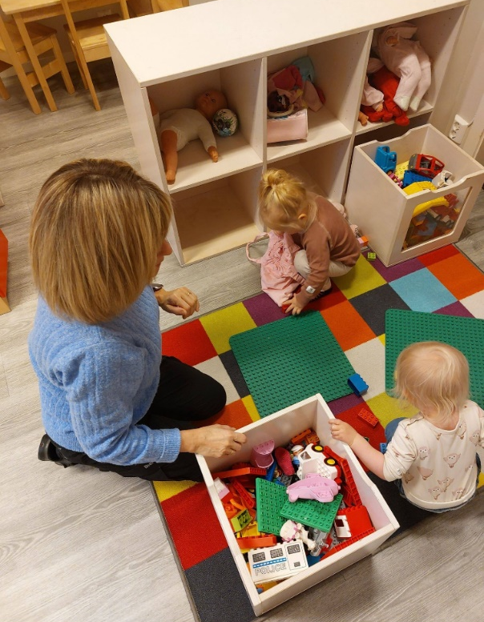
Barna vert veldig godt kjende med personalet på stor avdeling i løpet av året. I og med at vi berre er tre avdelingar samarbeidar vi både morgon og ettermiddagar. Annankvar onsdag passar avdelingane kvarandre sine barn under avdelingsmøter. Det er også ein god arena til å bli kjende med kvarandre sine barn, og at barna får eit trygt forhold til personalet på den andre avdelinga.
På våren får dei barna som skal byrja på stor avdeling hospitera på den nye avdelinga nokre dagar. Dei får ta del i aktivitetar og eta maten sin her. Det vert også ein samtale mellom personalet på avdelingane for å viderføra viktig informasjon dersom det er hensiktsmessigt.

Dersom det byrjar barn frå andre barnehagar ynskjer vi ein overføringssamtale med barnehagen i forkant for å få med oss viktig informasjon som kan gjera overgong best mogeleg for barnet.

Overgangar mellom barnehage og skule
Barnehagen skal i samarbeid med foreldra og skule leggja til rette for at barnet får ein trygg og god overgang frå barnehage til skule og SFO. Når vi veit kven lærar som skal starta opp med 1 klasse vert det ein førskulekveld kombinert med foreldremøte i juni

Vi følgjer kommunen sitt årshjul for samarbeid barnehage – skule.
I og med at barnehagen ligg i skulen kan vi låne rom hos skulen så lenge dei er ledige. På denne måten gjer førskulebarna seg godt kjende og trygge på skulen i god tid før skulestart neste vår.

Plan for overgong barnehage og skule
Tid | Aktivitet - tiltak | Ansvar | Merknad
August | Oppstart av Villvettene | Ped. leiar
 | Årsplan for samarbeid barnehage – skule | Ped. leiar | Ped leiar og lærar på 1 og 5 trinn
 | Informasjon til foreldra til Villvettene  - Vektlegging i arbeidet med barna  - Plan for siste året | Styrar
September | Fadderordning  - Aktivitetar / felles turar / besøk  - Planlegg dato for lesestund | Lærar på 5 trinnet inviterar  Ped leiar / 5 klasselærar | Lever kopi til styrar og rektor
 | Villvettene  - Bli kjende med fadderklassen / skule | Ped leiar | Tek kontakt med skulen
 |  | Lærar | Organiserar besøket
Vårhalvår | Villvettene: jamleg besøk på skulen / SFO  - Verta kjent ute og inne | Ped leiar | Avtale med SFO
 | Drøfting barnehage – skule  - Evaluering av samarbeid  - Avtala innskriving, førskuledagar og tid for overføringssamtalar | Rektor | Kallar inn: lærar, styrar, ped leiar
Januar | Datofeste felles aktivitetane / førskuledagar  Planleggje desse dagane  Sende ut brev til Villvettene og barn som går i andre barnehager | Ped leiar og 1 trinn lærar | 1 trinn lærer lager opplegg til ped leiar i 1 klasse
Februar – juni  Td 2 tysdagen i månaden | Førskuledagar på skulen med vekt på  - Klassereglane dei vil møte på skulen  - Skuleliknande aktivitetar | Ped leiar | Ped leiar lagar opplegg som 1 trinns lærar gjennomfører
Mars | Innskriving | Rektor
Mai / juni | Overføringssamtalar  - Bruka Flyt skjema | Styrar | foreldre barnehage  skule
 | Foreldremøte med kommande 1 klasse  - Informasjon og rutinar  - Føresett til ein elev | Rektor og kontaktlærar
 | Evaluering av lokalt samarbeid | Styrar | Møte mellom barnehage og skule
 | Evaluering av plan for overgang mellom barnehage og skule | Rådgjevarar barnehage og skule | Møte med involverte etter behov

8.BARNEHAGEN SOM PEDAGOGISK VERKSEMD

Vurdering av barnehagen sitt innhald
Personalet skal vurdera det pedagogiske arbeidet regelmessigt. Det pedagogiske arbeidet skal beskrivast, analyserast, tolkast ut ifrå barnehageplanane, Barnehagelova og Rammeplanen samstundes som at målet er at alle barna får eit tilbod som er i samsvar med barnehagelova og rammeplanen.

Det er viktig at heile personalgruppa deltek i vurderingsarbeidet. Felles refleksjonar gjev personalet eit godt utgangspunkt for vidare planlegging og gjennomføring. Vi vurderar kvart halvår i tillegg til at vi jobbar med evalueringar / vurderingar på avdelingsmøtene våre.
Dette året skal vi vurdera dei satsingane vi har for dette barnehageåret.

Barna skal få oppleva | Vaksne
- Årstidene  - Ulike eventyr  - Alle barn skal ha leikekameratar og gode kvardagar. Ingen barn skal gå aleine ufrivillig. | - Vaksne som legg tilrette for gode natur opplevelser gjennom alle årstidene  - Vaksne som gjer barna kjent med fleire folkeeventyr  - Vaksne som bryr seg og jobbar aktivt med krav i " Plan for Psykososialt barnehagemiljø”.

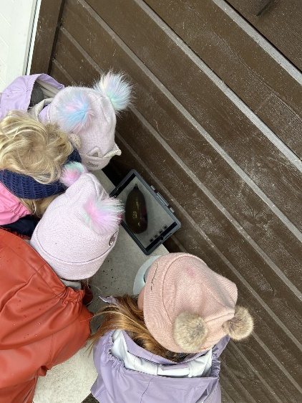
Digital praksis i barnehagen
I Rammeplanen står det at den digitale praksisen til barnehagen skal bidra til leik, kreativitet og læring.
Kvinnherad kommune følg dette opp med eit utkast til vår standard i kommunen “Læringsteknologi , læring, utvikling og inkludering” 2019-2022. Dette utkastet ligg til grunn for vårt vidare arbeid innan dette feltet.

DIGITAL PRAKSIS I BARNEHAGEN
Barna skal | Personalet skal
- Få erfaring med ulike digitale verktøy.  - Meistre å nytte digitale verktøy til utforskning og skapande prosessar.  - Utvikle ei byrjande etisk forståing knytt til digitale medier. | - Utøve dømmekraft, informasjonssøk, opphavsrett, kjeldekritikk og personvern.  - Vurdere kva som er relevant mediebruk.  - Legge til rette for og å delta i digitale leikar/ verktøy som går på programera, digitalisera, auka kunnskapen omkring dei mulighetar og leikar som er aktuelle for barna i barnehagen.  - Vera aktive saman med barna, skapa eit aktivt og allsidig læringsmiljø  - Få opplæring og oppdateringar på IKT verktøy gjennom barnehageåret

Progresjon : ( etter ikt plan til Kvinnherad kommune)

Digitale verktøy 1 – 3 år | Digitale verktøy 3- 5 år | Digitale verktøy 3- 5 år
Barna skal få byrjande erfaring med digitale verktøy | Barna skal få byrjande erfaring og skapa eigne digitale utrykksformer | Barna skal få erfaring med kreative og variert programvare

Oversikt over plan for møter i Bringedalsbygda barnehage 2023 – 24

PLANLEGGINGSDAGAR 2023 /24

Dato | Innhald | Kor er vi | Ansvarleg
14.08.23 | Felles plandag med skulen
15.08.23 | Avdelingsvis planlegging
10.11.23 | I samarbeid med skulen med  Kurs :  Kompetanseløftet  Arbeidsmiljøet på huset  E d greit.Den viktige samtalen | I barnehagen
26.01.24 | Kompetanseløtet held fram | i barnehagen | Gruppa for kompetanseløftet
10.05.24 | Års evalueringar og vidare framdrift

Personalmøter 2023/24

Dato | Innhold | Kor er vi | Ansvarleg
04.09.23 | Ikt og Visma | Sjå over utstyret vi har. Vise | Heidi
02.10.23 | Arbeidsmiljøet vårt -korleis få gode kvardagar
06.11.23 | Bente Gundersen deltek frå PPT- korleis vi møter barn som utfordrar oss |  | Solveig og Heidi
08.01.24
05.02.24
04.02.24
08.04.24
06.05.24
????? | Sommerfest

Møteplanar for komande år

Kva for møte | Kven er med | tidspunkt | Mål med møtet | merknad
Morgonmøte | Pedagogane | Ca 10.15-10.30 | Oversikt over veka som ligg foran oss
Avdelingsmøter | Kvar avdeling har plantid for si gruppa+ | 12.30 -14.00  Solveig 09.15 -10.45 Villvettene | Tilrettelegge for gode dagar for personale og barna | Ved lite personale skal vikar og dei som går på barn  Annan kvar veke
Pedagogisk leiarmøte | Styrar og pedagogane | 14.30-15.30
Personalmøte  Fagmøte | Alle med stilling over 60% | 16.30 -19.00 | Kva skje i barnehagar-  Kortversjon av leiarmøtet  gjennomføring av  Gjeldane årsplan med meir
Plantid for fagarbeidarar |  | 1 time annan kvar veka | Fagleg oppdatering
Intern ressursteam | Styrar  Pedagogane  Spesial pedagog | Annan kvar onsdag i møtetida til Villvettene | System og individ hjelp og refleksjon rundt barn, personale og systemet | Individ debatt -løyve frå forelder
Ekstern ressursteam | Styrar  PPT  Pedagogane  spesialpedagog | Som linja over | Ds | Individ debatt  Løyve frå forelder
Arbeidsmiljø møte | Verneombod  Tilletsvalgte  Styrar  Einingsleiar | Siste tysdag i kvar månad sovetida | Ha eit godt arbeidsmiljø , sjå på nærvær og fråvær , kvardagen generelt
Plantid for pedagogar | Pedagogane  Barnehagelærar  Spesialpedagog | Kl 10.15-14.15  Kl 08.00-12.00  To timar |  | Fire pedagogar + spesialpedagog . Skal ha fellestid for planlegging  Arbeidsrommet er for lite til hausten- korleis ordnar vi dette praksis
Oppvekst senter | Solveig  Nina
Diverse netteverksmøter rundt enkelt barn

PLANLEGGINGSTID FOR PEDAGOGAR OG FAGARBEIDAR/LÆRLING

Kven | Når | Ansvar for tilrettelegging og gjennomføring
Heidi | Kvar månad kvar måndag 8-12.30 | Solveig
Christine og Janniche | Kvar måndag kl 10.15 til 14.15 | Solveig
Kristine | kl 08.00 til 12.00 + pause klar kl 12.30 | Solveig
Runar |  | Solveig
Åse og Anne Grethe |  | Heidi
Britt Iren og Regina |  | Janniche
Reni, Marte, Thea, Olaug, Mona |  | Christine

Måndagar skal det vera sett av ein time til samarbeid mellom pedagogane i plantida.

